Roma, 30 aprile 2020
Prot. N. 564/AC
AI COMPONENTI CONSIGLIO DIRETTIVO
CONFARTIGIANATO AUTORIPARAZIONE
MECCATRONICI
- Carlo Carlini
- Mirko Fierli
- Antonio Miele
- Oscar Zorgniotti
ANARA-CONFARTIGIANATO
- Walter Sbrugnera
- Claudio Chiacchiera
- Vincenzo Ciliberti
- Lio Mancinelli
- Alessandro Marin
CARROZZIERI
- Giuseppe Pace
- Roberto Carria
- Antonio Mariano

ALLE ASSOCIAZIONI TERRITORIALI
ALLE FEDERAZIONI REGIONALI
Loro Sedi

Oggetto: COVID-19 – Ottenuta proroga termini per sostituzione stagionale pneumatici dal Ministero dei Trasporti.

Facendo seguito alle precedenti comunicazioni, Vi informiamo che il Ministero dei Trasporti, accogliendo le nostre richieste, con circolare prot. n. 12047 diramata in data odierna, ha disposto la proroga dei termini al 15 giugno 2020 per la sostituzione degli pneumatici invernali/estivi.
Nel trasmettere in allegato la circolare ministeriale, con preghiera di darne ampia diffusione fra gli autoriparatori del settore, Vi inviamo cordiali saluti.

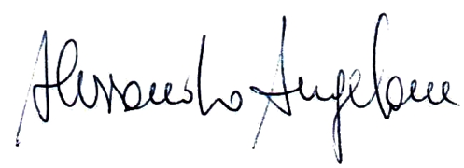
IL PRESIDENTE
Alessandro Angelone

All.to

